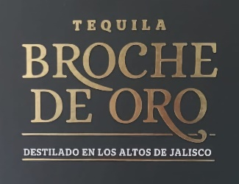

*Material Stand Sabor es Polanco*

**Material (equipo) Mayor:**

* 6 Cajas de tequila blanco
* 6 Cajas de tequila reposado
* 3 Cajas de tequila añejo
* Cajas de miel de agave.
* Masa para wafles y/o hot cakes
* Cajas de copas de vidrio para cata de tequila
* Wafflera pequena
* Regrigerador pequeño / mediano
* Barricas de madera decorativas
* Sillas
* Hielera pequena

**Material (equipo) Menor:**

* Vasos pequeños biodegradables para degustación.
* Platos pequeños biodegradables para degustación.
* Termos y articulos personales
* Hielos